Motorslot

Door:

Lauren Debie
&
Toon Jansen

voorblad

Woord vooraf

Inhoudsopgave

1 Auteurs 3

2 Inleiding 3
3 Doelstelling 4
4 Werkwijze(hoe zijn we tot de resultaten gekomen 4
5 Resultaat(resultaat) 4

6 Hardware 4
6.1 Schema 4
6.2 Voeding 4
6.3 Microcontroller 4
6.3 H-brug 4
6.4 RF-module 4
6.4.1 UART 4
6.5 MPU6050 4
6.5.1 I2C 4
6.6 Buzzer 4
6.7 Solenoïde 4
6.8 Drukknoppen 4

7 Software 4
7.1 Flowcharts 4
8 Besluit Toon 33
8 Besluit Lauren 33

Bibliografie 34

Bijlage

1 Auteurs


Lauren
Mijn naam is Lauren Debie. Ik ben afgestudeerd in 2019 in elektriciteit elektronica op het Technisch Instituut Sint-Paulus.

2de fase Bacheloropleiding Elektronica-ICT met als keuze optie Embedded electronics.

In mijn vrije tijd maak ik voor mezelf kleine elektronica projecten zoals een geluidsysteem van een oude radio set te maken en aan mijn brommer werken.

Toon

Mijn naam is Toon Jansen, klasgenoot en full time vertaler voor alles wat Lauren schrijft. Ik ben ook afgestudeerd in elektriciteit elektronica aan het technisch instituut sint-Paulus “TISP” voor de vrienden. We zijn dus allebei van hetzelfde dorp en dezelfde school.

Als achtergrond kennis hebben we dus een goede 6 jaar aan middelbare opleiding gehad in elektronica. Een basiskennis aan programmeren door een GIP te maken met behulp van Arduino en in mijn vrije tijd houd ik me bezig met kleinere projecten te programmeren, zwemmen en een gezonde hoeveelheid uitgaan.

2 Inleiding

Voor mensen die met een brommer rijden doet er zich vaak een probleem voor. Namelijk dat vervelende gevoel dat je hebt als je niet zeker bent dat je brommer wel veilig op slot is. Dieven hebben slimmere trucjes bedacht om een brommer te stelen zoals het gewoonweg inladen in een aanhangwagen of vervoer bus. Een oplossing hier voor is echter een slot met een alarm. Maar met deze oplossing zijn er enkele praktische problemen. Het eerste en grootste probleem is dat er momenteel geen alarm op de markt is dat zowel een slot heeft dat het wiel blokkeert en een alarm systeem heeft. Verder heeft men bij een alarm ook het probleem dat men er altijd moet aan denken om dit op te zetten wat de meeste mensen wel eens durven vergeten. Het is hiervoor dat wij met ons project een oplossing wilden bieden. Dat deden we dan dus echter aan de hand van het maken van een wiel slot dat op de brommer vast gemonteerd staat waar ook een alarm op zit dat afgaat als een ongewenste persoon de brommer probeert te bewegen. Verder zit er ook nog een beveiliging in die er voor zorgt dat de brommer onmogelijk kan opgezet worden als het alarm opstaat of verwijdert/vernield word door de dief. Het op en af zetten van dit alarm zal gebeuren aan de hand van een key-card die enkel in de broekzak van de gebruiker zit of door de brommersleutel zelf.

3 Doelstelling

Het maken van een brommer alarm met volgende specificaties:
- Een wiel lock dat het achterwiel kan blokkeren
- Een alarm dat afgaan wanneer een dief de brommer probeert te stelen
- Een systeem dat ervoor zorgt dat de brommer onmogelijk te starten is wanneer het alarm op staat.
- Een key-card die het alarm op en af kan zette
- Het alarm moet ook met de brommer sleutels zelf op en af gezet moeten worden.
- Een indicator dat laat zien dat het alarm op of af staat.

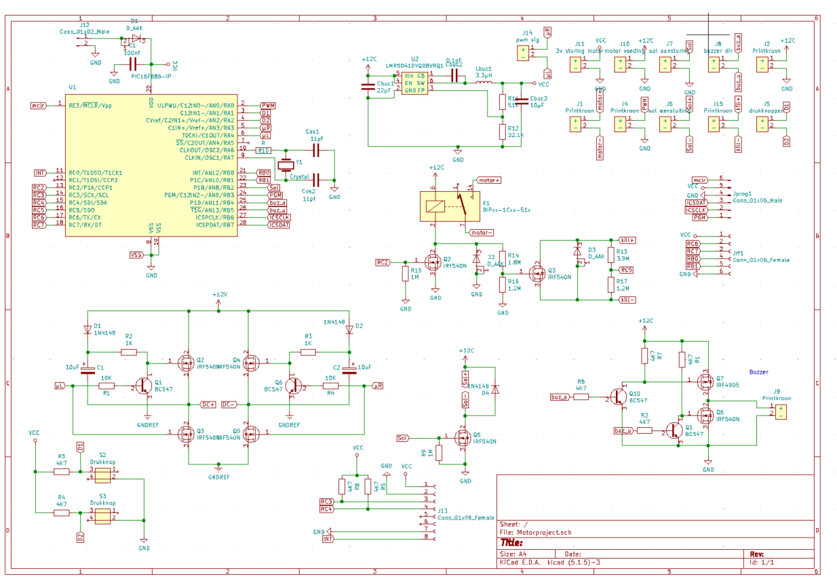

6 Hardware

6.1 Schema:

Verschillende delen:
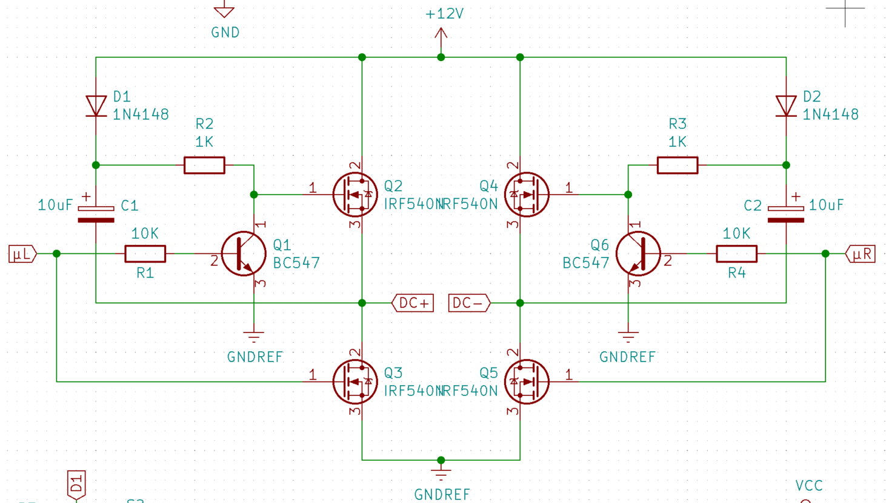
H-brug met bootstrap

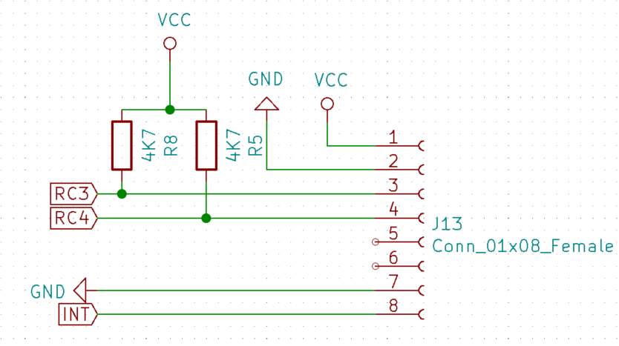
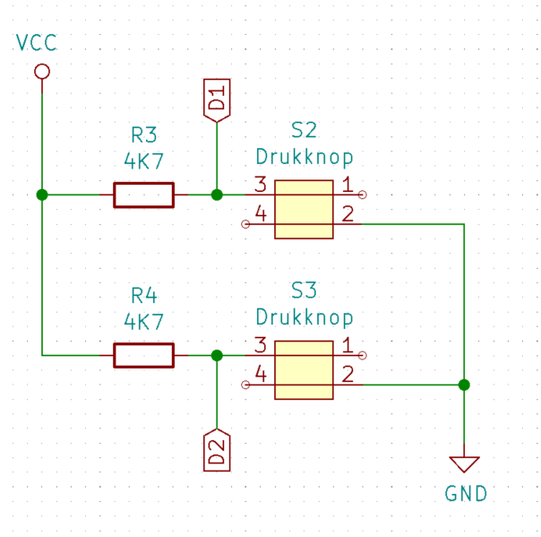
Aansluiting accelerometer
Drukknoppen
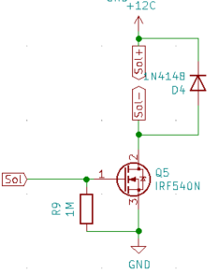
Solenoïde aansturing
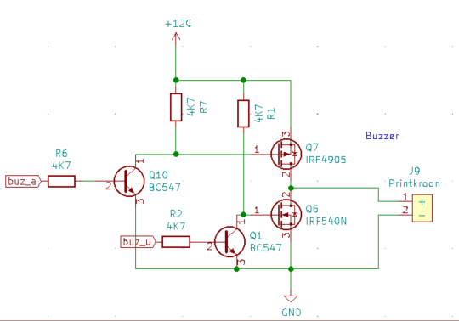
Buzzer schema
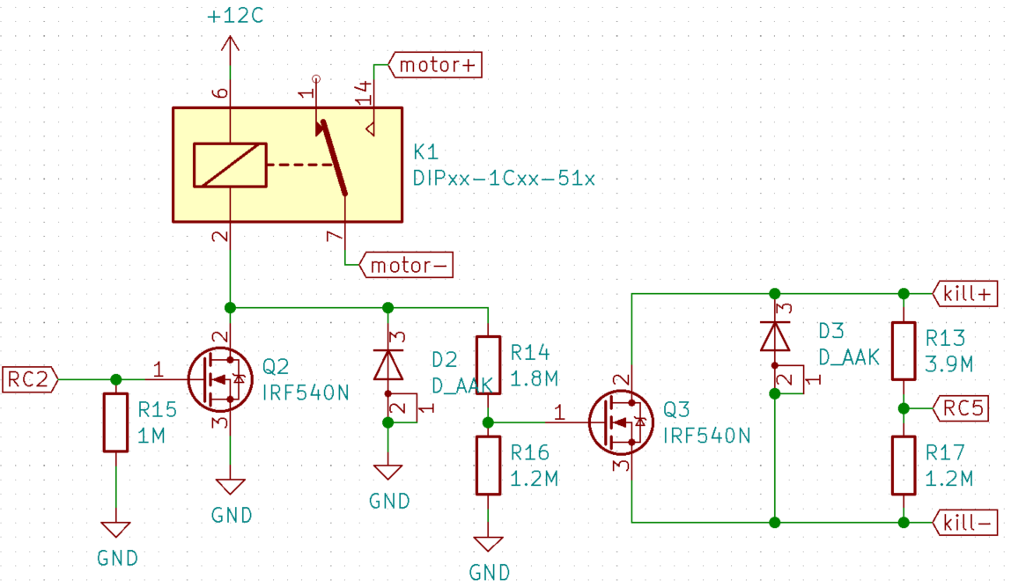
Motor sturing & kil switch
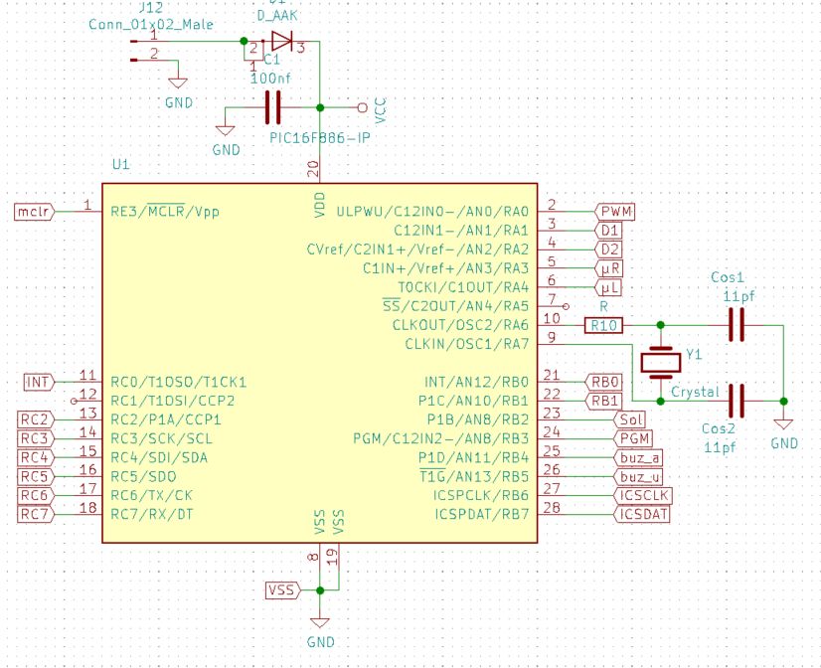
Voeding en aansluiting pic16f886

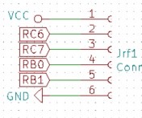
RF-module connector
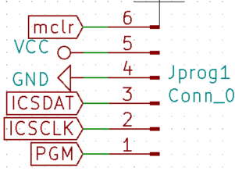
Programmeer connector

6.2 Voeding

Om het pcb bordje te voeden maken we gebruik van een Buck converter die de 12 volt voedingspanning om zet naar een 3,3volt. Deze 12 volt wordt ook gebruikt voor het voeden van de 12 volt DC motor.
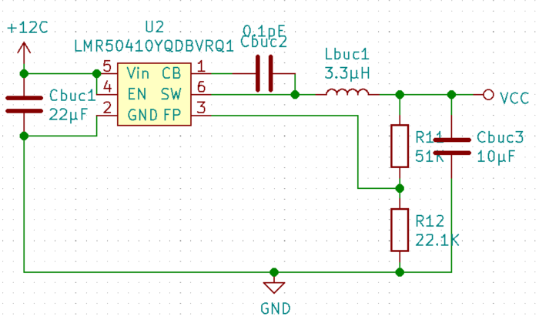
Buck converter schakeling
Dit is het gebruikte schema voor de voeding. Terug te vinden in de datasheet in de bibliografie.

6.3 H-brug

Het slot wordt bestuurd door een solenoïde die het klemstuk vast zet en een DC-motor die het klemstuk tussen het wiel draait en er terug uit draait.

Om een DC-motor links en rechts te laten draaien moeten we de stroom door die motor respectievelijk in verschillende richtingen laten vloeien. Om dit te realiseren zouden we steeds opnieuw de draden van de motor omdraaien of een relay te gebruiken, maar de meest gebruikte en praktische manier is dan toch de H-burg.

Een H-brug heeft zijn naam te dankten aan de vorm van het principeschema. Dit schema heeft de vorm van de hoofdletter H.
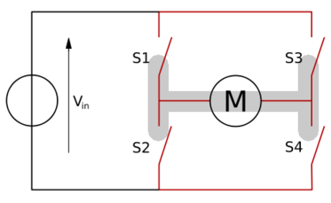
Principe H-brug
Door schakelaars 1 en 4 samen dicht te laten gaan zal er stroom van links naar rechts door de motor vloeien. Als men deze terug opendoet en schakelaars 2 en 3 dichtdoet zal de motor in de andere richting beginnen te draaien. Men moet wel goed opletten dat hardware- en softwarematig de schakelaars 1 & 2 en 3 & 4 nooit samen kunnen aangaan. Hiermee maakt men namelijk kortsluiting.

Bootstrapping

Als schakelaars van de H-brug wordt algemeen P-kanaal mosfets voor de positieve kant van de motor gekozen en N-kanaal fets voor de negatieve kant. Aangezien de nieuwste generatie P-kanaal fets nog steeds niet zo goed zijn als de eerste generatie N-kanalen hebben we besloten om enkel N-kanaal mosfets te gebruiken in mijn H-burg.
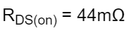
Het grote probleem met de N-kanaal mosfet is dat deze een positieve spanning nodig heeft aan de gate ten opzichte van de source. Omdat de motor op 12 volt werkt moeten we dus de gatespanning hoger zien te krijgen dan 12 volt. Dit doen we door te bootstrappen.
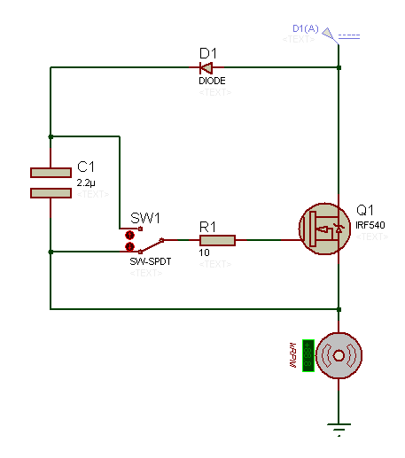
Bootstrap principe
Door een condensator op te laden aan 12 volt via een diode zal de condensator de voedingsspanning vasthouden. Als we de schakelaar van de MOSFET naar boven zetten zal er een verschil van +12 volt aan de gate van de MOSFET staan in vergelijking met de source. Hierdoor gaat de MOSFET in geleiding en zal de verbruiker, in dit geval een DC-motor, 12 volt opnemen. Omdat er nog steeds een verschil van 12 volt over de condensator staat zal er een verschil van +12volt aan de gate van de MOSFET blijven staan. Nu staat er 24 volt aan de gate en 12 volt aan de source. Omdat de gate en source van elkaar gescheiden zijn zal de condensator niet kunnen ontladen via deze weg. De diode zorgt er dan weer voor dat er geen ontlading is van condensator naar bron. Door het omlaag halen van de schakelaar zal het verschil in spanning tussen gate en source terug 0 volt worden waardoor de MOSFET spert.

MOSFET’s

De MOSFET’s die ik gebruik in mijn schakeling hebben als typenummer: IRF540N. De belangrijkste eigenschappen staan hieronder opgesomd:
- Rds(on)
- Id
- Pd
- Rth j-a
- Ugs
Rds(on) is de weertand die de MOSFET bezit tijdens het doorlaten. De nieuwste generatie P-MOSFET’s hebben nog steeds een slechtere Rds(on) als de vroegere N-MOSFET’s. Deze waarde laat ons ook berekenen hoeveel warmte de MOSFET produceert en of men er een heatsink aan de MOSFET moet zetten.

Om te berekenen of je een heatsink nodig hebt of niet moet je eerst weten wat de mosfet aan warmte opwekt. Om dit te weten moeten we de weerstand Rds(on) vermenigvuldigen met de stroom². Dit geeft ons volgende formule:

Omdat het vermogen van de MOSFET de limiet niet overschrijdt moeten we geen heatsink plaatsen.
De spanning die moet staan tussen gate en source is ook belangrijk om te weten. Anders zal de MOSFET nooit doorlaten. Deze spanningswaarde wordt vertegenwoordigd door Ugs.
DC-motor
Een dc-motor is een motor die gelijkstroom gaat omzetten in een draai- beweging. Dit wordt mogelijk gemaakt doordat er een spanning wordt aangesloten op koolstof-borsteltjes. Die geven een contact aan de contact- punten die op de rotor staan. Dit gaat ervoor zorgen dat er een stroom door de spoelen vloeit die op de rotor bevestigd zijn. Deze spoelen gaan dan een magnetisch velt dat tegen gesteld is aan de permanente magneten op de stator waardoor de rotor gaat draaien. Doordat de rotor draait gaan ook de contactpunten op de stator draaien. Hierdoor wordt de spanning omgekeerd waar door het magnetisch veld ook wordt omgedraaid en de rotor blijft draaien.
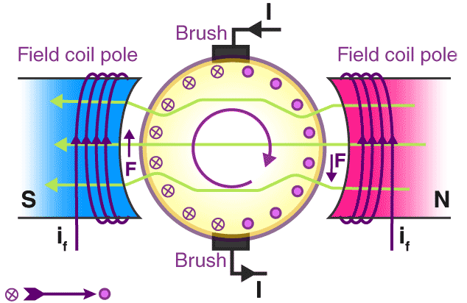
Principe DC-motor

6.6 MPU6050

De mpu6050 is een erg complexe component waarvan de datasheet groter is dan dit verslag. Dit komt omdat de MPU6050 3 interne en 5 externe censoren ter beschikking kan hebben. Het ondersteunt ook I2C communicatie & SPI communicatie en heeft een auxillary I2C poort voor 5 andere slave devices in te lezen zodat communicatie met de master vlotter verloopt. Het is meer een hub voor censoren dan dat het zelf een censor is. Maar door de vereiste van dit project gebruiken we deze hub als Accelerometer in low power mode.

Een accelerometer is een censor die versnelling detecteert. Dit gebeurd door MEMS dat staat voor: Micro-electromechanical systems. Dit zijn zoals de naam verteld Microscopisch kleine mechanische censoren die bewegen wanneer ze een versnelling ervaren. Deze verplaatsing wordt door een capacitieve censor ingelezen en vervolgens door een sigma-delta ADC verwerkt naar een digitale waarde.

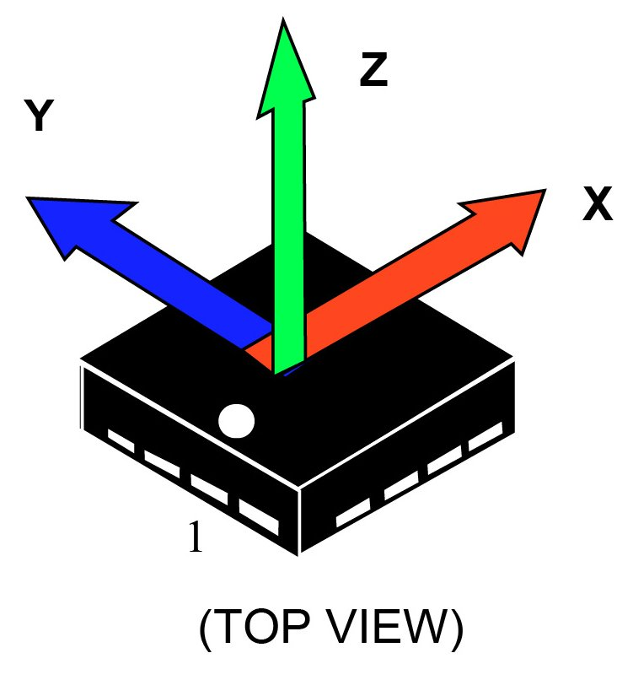
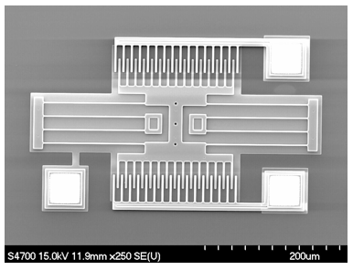
Accelerometer
Interne mems

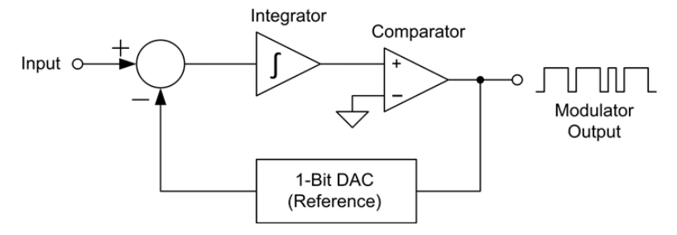
Sigma-delta ADC

De MPU-6050 heeft nog wat extra mogelijkheden buiten de I2C bus. Zo heeft hij een extra “aux” bus die hij gebruikt om zelf master over te spelen. Zo kan je via de interne registers 5 ander slave adressen laten besturen door de MPU en op hun beurt een extra MPU aansluiten. Deze laatste kan gebeuren door AN0 aan VCC te leggen. Deze zorgt ervoor dat het adres van de MPU met 1 bit verhoogd word. Ook heeft het device een INT pin. Deze kan geconfigureerd worden zodanig dat hij een interrupt signaal genereerd naar de master. Dit kan een signaal zijn dat data klaar staat voor gelezen te worden, de interne buffer overflowt of dat een externe slave data heeft verstuurt op de tweede bus.

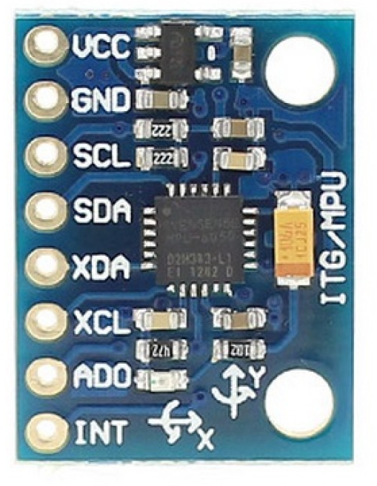
MPU-6050 module
Wat de interne censoren betreft heeft de MPU er 3. Een accelerometer, een gyroscoop en een temperatuur censor. Deze twee eerste worden door MEMS en sigma-delta ADC’s verwerkte tot een 2 byte signed waarde. De gyroscoop hadden we mogelijks ook kunnen gebruiken voor beweging te detecteren omdat een gyroscoop de verplaatsing in graden meet. Maar omdat dit veel rekenintensiever is en er al instructies voor low power acceleratie te meten in de datasheet stonden leek het ons beter deze te gebruiken.

6.6.1 I2C

I2C is een vorm van seriële communicatie die werkt aan de hand van 2 draden namelijk een klok-lijn scl en een data-lijn sda. Voor I2C te laten werken wordt er gebruikgemaakt van een master en een slave. Het is zelfs zo dat men gebruik kan maken van twee of meerdere masters op één bus.

De microcontroller ondersteunt I2C communicatie doormiddel van interne registers en configuraties. Deze kunnen start en stop condities genereren door registers te schrijven en data kan verzonden en ontvangen worden doormiddel van een intern register genaamd SSPBUF. SSP staat voor Synchronous Serial Port.

Deze poort heeft ook ingebouwde pull-up weerstanden en maakt zijn aansluitingen dus open-drain. Dit is vereist voor de communicatie door I2C maar omdat deze interne weerstanden niet voor stabiele communicatie kunnen zorgen hebben we externe pull-up weerstanden aangesloten. Te zien op fig. xxxxxx
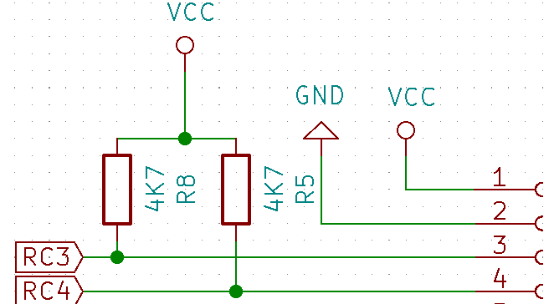
I2C bus

Communicatie:
Voor een goede communicatie mogelijk te maken zijn er een paar regels gemaakt. Zo wordt er gebruik gemaakt van een master-slave systeem.
Hierbij is de master de leider van de bus en bepaalt over de snelheid waarop er gecommuniceerd wordt. Masters kunnen communiceren met andere masters en slaves. Slaves zijn devices die geen communicatie kunnen initialiseren en kunnen dus enkel antwoorden op berichten van masters. Voor een visualisatie zie fig. xxxxxx
Een gebruikelijke communicatie gebeurd als volgt:

- De master voert een start conditie uit op de I2C bus die aan alle andere apparaten duidelijk maakt dat de bus in gebruik gaat zijn en hen aangeeft te luisteren naar het aankomende adres. Deze startconditie gebeurd door een wisseling van data, hoog naar laag, terwijl het kloksignaal hoog is. Dit mag dus nooit gebeuren tijdens het sturen van data want anders interpreteert de slave dit als een herhaalde start conditie.

- Het adres van de gewenste slave of master wordt doorgestuurd door de master die de bus bestuurd. Dit is gebruikelijk een 7 bit adres waarvan de 8ste bit aangeeft of er naar dit adres geschreven zal worden of uitgelezen.

- De master zal hierna een extra clockpuls genereren op de bus om het aangesproken device een kans te geven een bevestiging te sturen. Als de slave een bevestiging stuurt weet de master dat de slave correct aangesproken is.

- Nu kan de master, afhankelijk van of er geschreven of gelezen wordt. Data sturen/ontvangen via de bus. Ook hier wordt steeds een bevestiging op gevraagd aan de slave*.

- Als de master genoeg data heeft ontvangen en de communicatie wilt beëindigen stuurt hij een stop conditie. Dit is een wisseling van de data, laag naar hoog, terwijl het kloksignaal hoog is.
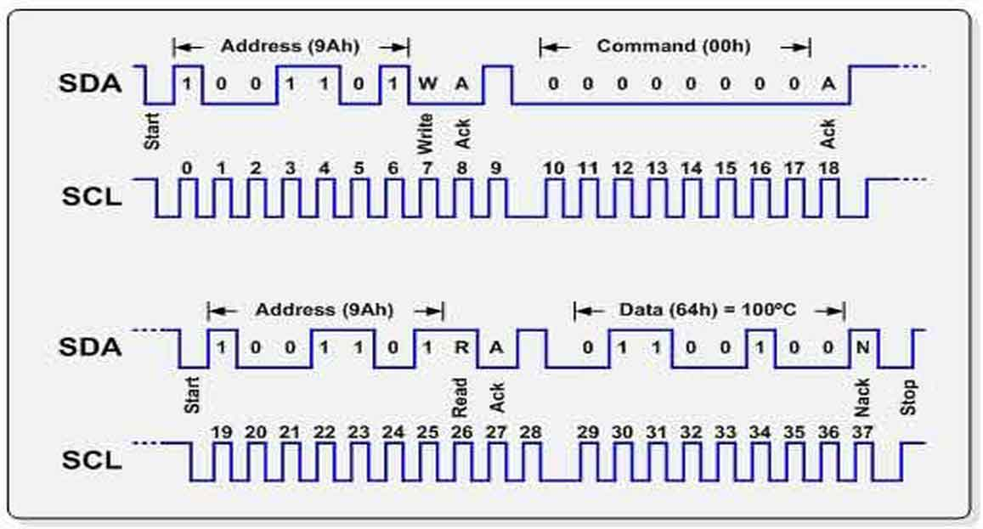
I2C communicatie

*Bij het ontvangen van data stuurt de master een bevestiging.

Master-master
Als men meerdere masters gebruikt kan het gebeuren dat er twee of meer masters op hetzelfde moment data willen sturen. Dit zorgt ervoor dat er een master-masterconflict ontstaat. Het doorsturen van de juiste data gebeurt op volgende wijze: De SDA (datalijn) is normaal hoog (punt “A” tot “B” in onderstaande tekening). Als er meerdere masters een zelfde signaal sturen gebeurt er niks en zullen ze blijven sturen (punt “B” tot “D” in onderstaande tekening). Wanneer er een verschillend signaal gestuurd wordt dan gaat de master die normaal hoog wordt detecteren dat er niet gereageerd wordt op zijn signaal (na punt “D”). Daarna gaat dezen stoppen met sturen en gaat de andere master voort.

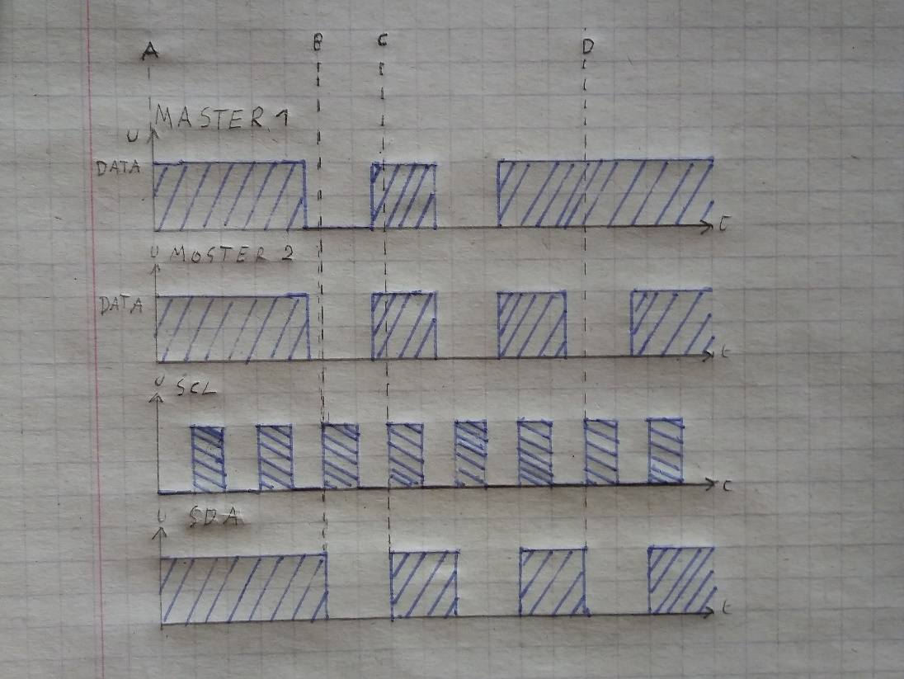
Multi master collision

Merk op dat de data (sda) veranderd tijdens een flank van de klok. Dit gebeurd in werkelijkheid niet waarbij data enkel veranderd als de klok laag is. (Foutje in de tekening.)

Bibliographie

- Internet links
- LMR50410 Buck converter

- IRF540N
- MPU-6050 product specification
- MPU-6050 register map

Bijlagen

